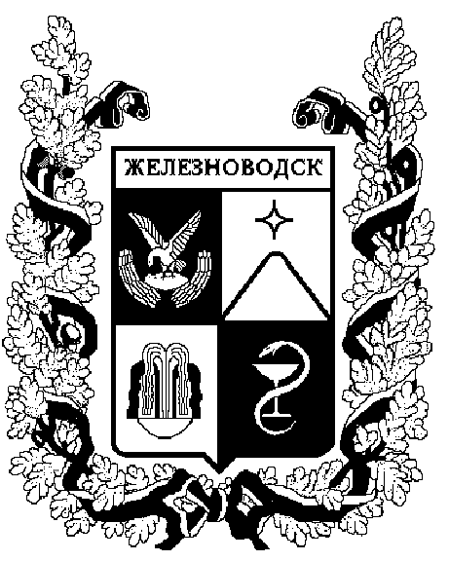

ПОСТАНОВЛЕНИЕ
администрации города-КУРОРТА железноводска ставропольского края

22 июня 2015 г. | г.Железноводск | № | 494

Об утверждении Административного регламента предоставления управлением образования администрации города-курорта Железноводска Ставропольского края государственной услуги «Обучение по адаптированным образовательным программам на дому детей-инвалидов, которые по состоянию здоровья не имеют возможности получать воспитание и обучение в государственных образовательных организациях Ставропольского края и муниципальных образовательных организациях, реализующих программы дошкольного, начального общего, основного общего, среднего общего образования»

В соответствии с Федеральным законом от 27 июля 2010 г. № 210-ФЗ «Об организации предоставления государственных и муниципальных услуг», постановлением Правительства Российской Федерации от 16 мая 2011 г. № 373 «О разработке и утверждении административных регламентов исполнения государственных функций и административных регламентов оказания государственных услуг»
ПОСТАНОВЛЯЮ:
- Утвердить прилагаемый Административный регламент предоставления управлением образования администрации города-курорта Железноводска Ставропольского края государственной услуги «Обучение по адаптированным образовательным программам на дому детей-инвалидов, которые по состоянию здоровья не имеют возможности получать воспитание и обучение в государственных образовательных организациях Ставропольского края и муниципальных образовательных организациях, реализующих программы дошкольного, начального общего, основного общего, среднего общего образования».

- Опубликовать настоящее постановление в общественно- политическом еженедельнике «Железноводские ведомости» и разместить на официальном сайте Думы города-курорта Железноводска Ставропольского края и администрации города-курорта Железноводска Ставропольского края в сети Интернет.
- Контроль за выполнением настоящего постановления возложить на заместителя главы администрации города-курорта Железноводска Ставропольского края И.М.Устинову.
- Настоящее постановление вступает в силу со дня его официального опубликования.

Г лава города-курорта Железноводска
Ставропольского края В.Б.Мельникова

